|  |  |
| --- | --- |
|  | **Министерство науки и высшего образования Российской Федерации**  **Федеральное государственное бюджетное образовательное учреждение**  **высшего образования**  **«Московский государственный технический университет**  **имени Н.Э. Баумана**  **(национальный исследовательский университет)»**  **(МГТУ им. Н.Э. Баумана)** |

ФАКУЛЬТЕТ Информатики и систем управления

КАФЕДРА Теоретической информатики и компьютерных технологий

**ОТЧЕТ ПО ЛАБОРАТОРНОЙ РАБОТЕ №1**

Моделирование данных с использованием модели сущность-связь

По курсу: Базы данных

Выполнил:

Окутин.Д.А.

ИУ9-51Б

Преподаватель:

Вишняков И. Э.

Москва 2023

**СОДЕРЖАНИЕ**

1 Постановка задачи 3

2 Практическая реализация 4

2.1 Предметная область и требования к ней 4

2.2 Модель «сущность-связь» 4

# 1. Постановка задачи

Целью данной лабораторной работы является разработка модели «сущность-связь».

Для достижения поставленной цели необходимо решить следующие задачи:

1. Выбрать предметную область, соответствующую 4-5 сущностям.
2. Сформировать требования к предметной области.
3. Создать модель «сущность-связь» для предметной области с обоснованием выбора кардинальных чисел связей.

**2 Практическая реализация**

**2.1 Предметная область и требования к ней**

Для реализации задачи в качестве предметной области был выбран тренажерный зал, куда приходят клиенты и занимаются по абонементам у тренеров. В связи с этим к предметной области были сформулированы следующие требования:

- клиент может записаться к любому тренеру на тренировку в определенное время,

- у каждого клиента есть абонемент на поход в зал,

- у каждого абонемента есть свой определенный тип.

**2.2 Модель «сущность-связь»**

Для построения предложенной модели «сущность-связь» были выделены пять сущностей:

* CLIENT – сущность клиента с идентификатором email (электронная почта) и атрибутами: name (имя клиента), surname (фамилия клиента), dateOfBirth (дата рождения клиента), gender (пол клиента).
* COACH – сущность тренера с идентификатором email (электронная почта) и атрибутами: name (имя тренера), surname (фамилия тренера), salary (зарплата тренера), specialization (специализация тренера), dateOfBirth (дата рождения клиента), gender (пол клиента).
* TRAINING – идентификационно-зависимая от сущностей CLIENT и COACH сущность заказа с составным идентификатором, состоящим из идентификатора родительской сущности CLIENT - clientEmail (электронная почта клиента), идентификатора родительской сущности COACH – coachEmail (электронная почта тренера) и date (дата тренировки), и атрибутами: startTime (время начала тренировки), endTime (время конца тренировки).
* ABONEMENT_TYPE – сущность типа абонемента с идентификатором name (название типа) и атрибутами: price (цена абонемента данного типа), duration (длительность абонемента данного типа).
* ABONEMENT – идентификационно-зависимая от сущности CLIENT сущность абонемента с составным идентификатором, состоящим из идентификатора родительской сущности CLIENT - clientEmail (электронная почта клиента), и date (дата оформления абонемента), и атрибутом expiresAt (дата в которую абонемент заканчивается).

Между выделенными сущностями были построены связи, отвечающие ранее сформулированным требованиям.

CLIENT – ABONEMENT: При условии, что клиент может иметь несколько абонементов, а абонемент относится к определенному клиенту, клиент связан с абонементом связью типа «один-ко-многим», а минимальное кардинальное число у клиента равно 1, а у абонемента – 0.

ABONEMENT – ABONEMENT_TYPE: Абонемент относится к определенному типу абонемента, а для определенного типа абонемента существует много абонементов, абонемент связан с типом абонемента связью типа «один-ко-многим», а минимальное кардинальное число у абонемента равно 0, а у типа абонемента – 1.

CLIENT – TRAINING: Тренировка проводится для определенного клиента, а у клиента может быть много тренировок, клиент связан с тренировкой связью типа «один-ко-многим», а минимальное кардинальное число у тренировки равно 0, а у клиента – 1.

COACH – TRAINING: Тренировка проводится определенным тренером, а у тренера может быть много тренировок, тренер связан с тренировкой связью типа «один-ко-многим», а минимальное кардинальное число у тренировки равно 0, а у тренера – 1.

ER-модель для тренажерного зала представлена на Рис. 1.

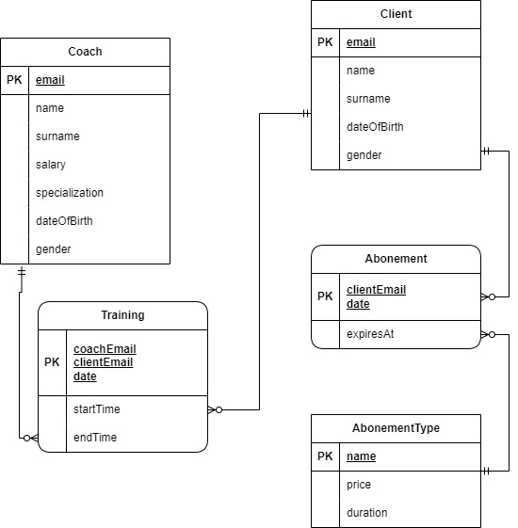

Рис. 1. Модель «сущность-связь»